BÀI 9: HY LẠP VÀ LA MÃ CỔ ĐẠI

(phần 3)
I. MỤC TIÊU
1. Về kiến thức
Thông qua bài học, HS nắm được:
- Giới thiệu và nhận xét được những tác động của điều kiện tự nhiên (hải cảng, biển đảo) đối với sự hình thành, phát triển của nền văn minh Hy Lạp, La Mã.
- Trình bày được tổ chức nhà nước thành bang, nhà nước đế chế ở Hy Lạp và La Mã.
2. Năng lực
- Năng lực chung:
- Tự học, tự chủ thông qua việc HS sưu tầm tư liệu, hình ảnh,…về Hy Lạp và La Mã cổ đại
- Giải quyết vấn đề và sáng tạo thông qua việc giải quyết nhiệm vụ học tập.
- Giao tiếp và hợp tác thông qua các hoạt động nhóm.
- Năng lực riêng:
- Tìm hiểu lịch sử qua việc khai thác tư liệu, hình ảnh, lược đồ,...liên quan đến bài học.
- Nhận thức lịch sử qua việc sử dụng tư liệu, hình ảnh để giải thích sự hình thành, phát triển và những thành tựu của Hy Lạp, La Mã cổ đại.
3. Phẩm chất
- Giáo dục phẩm chất chăm chỉ trong học tập, lao động, từ đó trân trọng giá trị của người lao động.
- Có ý thức, trách nhiệm trong việc bảo tồn và phát huy thành tự văn hóa.
II. THIẾT BỊ DẠY HỌC VÀ HỌC LIỆU
1. Đối với giáo viên
- Giáo án, SGV, SGK Lịch sử và Địa lí 6.
- Lược đồ, tranh ảnh, tư liệu liên quan đến bài học.
- Máy tính, máy chiếu (nếu có).
2. Đối với học sinh
- SGK Lịch sử và Địa lí 6.
- Tranh ảnh, tư liệu sưu tầm liên quan đến bài học (nếu có) và dụng cụ học tập theo yêu cầu của GV.
III. TIẾN TRÌNH DẠY HỌC
A. HOẠT ĐỘNG MỞ ĐẦU.
a. Mục tiêu: Tạo tâm thế hứng thú cho học sinh và từng bước làm quen bài học.
b. Tổ chức thực hiện:
-GV nêu câu hỏi của phần 1,2 về ĐKTN và tổ chức nhà nước thành bang sau đó dẫn vào bài.
Hoạt động 3: Tổ chức nhà nước đế chế
a. Mục tiêu: Thông qua hoạt động, HS trình bày được tổ chức nhà nước đế chế ở La Mã cổ đại.
b. Tổ chức hoạt động:
HOẠT ĐỘNG CỦA GIÁO VIÊN - HỌC SINH | DỰ KIẾN SẢN PHẨM
Bước 1: GV chuyển giao nhiệm vụ học tập  - GV giới thiệu kiến thức: Khoảng thế kỉ III TCN, thành bang La Mã lớn mạnh đã xâm chiếm các thành bang trên bản đảo I-ta-li-a, chinh phục các vùng đất của người Hy Lạp, các thành bang ven bờ Địa Trung Hải và trở thành một đế quốc. Lãnh thổ của đế quốc La Mã mở rộng nhất vào khoảng thế kỉ II.  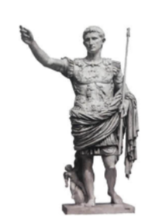  - GV yêu cầu HS đọc thông tin mục 3, quan sát Hình 9.2, 9.4, 9.5 và trả lời câu hỏi: Trình bày tổ chức nhà nước đế chế ở La Mã.  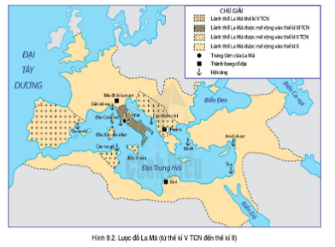  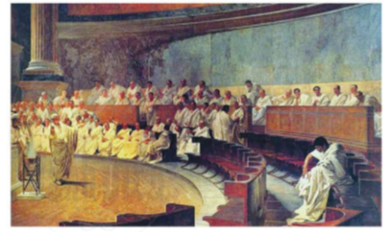  - GV mở rộng kiến thức: Viện Nguyên lão dưới thời Ô-gu-xtu-xơ có quyền lực nhất nhưng sang thời đế chế thì mất quyền lực vì bị hoàng đế thao túng, chức năng giảm thiểu chỉ còn quyền thông qua luật, không được đề xuất (quyền của hoàng đế), không có quyền phủ quyết.  - GV chia HS thành 2 nhóm và yêu cầu HS thảo luận trả lời câu hỏi vào Phiếu học tập số 1:  + Nhà nước thành bang Hy Lạp và nhà nước để chế La Mã có điểm gì khác nhau?  + Tại sao Nhà nước La Mã lại phát triển thành một Nhà nước đế chế, trong khi các nhà nước thành bang ở Hy Lạp lại không có xu hướng như vậy?  Bước 2: HS thực hiện nhiệm vụ học tập  - GV hướng dẫn, HS đọc SGK, thảo luận và thực hiện yêu cầu.  - GV theo dõi, hỗ trợ HS nếu cần thiết.  Bước 3: Báo cáo kết quả hoạt động và thảo luận  - GV gọi HS trả lời câu hỏi.  - GV gọi HS khác nhận xét, bổ sung.  Bước 4: Đánh giá kết quả, thực hiện nhiệm vụ học tập  GV đánh giá, nhận xét, chuẩn kiến thức, chuyển sang nội dung mới. | 3. Tổ chức nhà nước đế chế  - Tổ chức nhà nước đế chế ở La Mã:  + Năm 27 TCN. Ốc-ta-viu-xơ trở thành người thống trị duy nhất ở La Mã. Tuy không tự xưng là hoàng đế nhưng trong thực tế, Ốc-ta-viu-xơ đã nắm trong tay mọi quyền hành và được gọi là Ô-gu-xtu-xơ (đấng cao cả, tối cao).  + Dưới thời Ô-gu-xtu-xơ, vai trò của Viện Nguyên lão được coi trọng, với người, nhiều chức năng của Đại hội nhân dân trước đó được chuyển giao cho Viện Nguyên lão.  - Sự khác nhau của nhà nước thành bang Hy Lạp và nhà nước để chế La Mã:  + Cơ quan quyền lực cao nhất:  • Hy Lạp: Đại hội nhân dân.  • La Mã: Đấng tối cao - quyền lực nằm trong tay một người như hoàng đế.  + Phạm vi lãnh thổ, mức độ dân chủ:  • Hy Lạp: tiêu biểu cho chế độ dân chủ cổ đại.  • La Mã: có xu hướng độc quyền.  - Nhà nước La Mã lại phát triển thành một Nhà nước đế chế, trong khi các nhà nước thành bang ở Hy Lạp lại không có xu hướng như vậy vì:  + Để cai quản được lãnh thổ rộng lớn bao trùm nhiều phần của cả ba châu lục (Âu, Á, Phi) vào thời kì đế quốc La Mã thì cần một bộ máy nhà nước trong đó quyền lực tập trung vào trong tay một người, đó là hoàng đế.  + Trong khi đó, các thành bang ở Hy Lạp lại chủ yếu phát triển kinh tế công thương nghiệp, buôn bán bằng đường biển ở các hải cảng sầm uất, nên không có xu hướng mở rộng lãnh thổ và hình thành nhà nước đế chế như ở La Mã.
C. HOẠT ĐỘNG LUYỆN TẬP
a. Mục tiêu: Củng cố lại kiến thức đã học thông qua dạng câu hỏi lý thuyết .
b. Tổ chức thực hiện:
- GV yêu cầu HS trả lời câu hỏi
- HS tiếp nhận nhiệm vụ, đưa ra câu trả lời
- GV nhận xét, chuẩn kiến thức.
D. HOẠT ĐỘNG VẬN DỤNG
a. Mục tiêu: Củng cố lại kiến thức đã học thông qua dạng câu hỏi thực hành.
b. Tổ chức thực hiện:
- GV yêu cầu HS trả lời câu hỏi
- HS tiếp nhận nhiệm vụ, đưa ra câu trả lời.
- GV nhận xét, chuẩn kiến thức.

